Na temelju članka 10. Odluke o zakupu (korištenju) površina javne namjene za postavu privremenih objekata ("Službene novine Grada Crikvenice“ broj 99/21), Plana lokacija za postavljanje privremenih objekata za blagdanske, prigodne i javne manifestacije („Službene novine Grada Crikvenice“ br. 103/21) i Zaključka Gradonačelnika Grada Crikvenice KLASA:372-01/21-01/158, UR.BROJ: 2107/01-04/11-21-2 od 25. listopada 2021. godine, raspisuje se

NATJEČAJ
za prikupljanje ponuda za davanje u zakup lokacija s drvenim kućicama
tijekom održavanja manifestacije „Advent u Crikvenici 2021“

1. Predmet natječaja
- zakup lokacija putem prikupljanja pismenih ponuda za zakup lokacija s drvenim
kućicama u Crikvenici i to na Trgu Stjepana Radića, u Parku palih za domovinu i u
Preradovićevoj ulici na lokacijama iz tablice.
Sve lokacije označene su brojem, a grafički prikaz lokacija nalazi se u privitku i sastavni je dio ovog teksta.
Sve lokacije daju se u zakup zajedno sa drvenim kućicama.

Crikvenica, Trg Stjepana Radića

Br.  lok. | DJELATNOST | TIP PRIVREM.  OBJEKTA | POČETNA CIJENA
1. | priprema i usluživanje jednostavnih jela, pića i toplih napitaka (obavezno slatka i slana jela) | drvena kućica (9 m2) | 2.000,00 kn

Crikvenica, Park palih za domovinu (kod pošte)

Br.  lok. | DJELATNOST | TIP PRIVREM.  OBJEKTA | POČETNA CIJENA
1. | priprema i usluživanje slastica (obavezno fritule, kokice) | drvena kućica (4 m2) | 500,00 kn

Crikvenica, Preradovićeva ulica

Br.  lok. | DJELATNOST | TIP PRIVREM.  OBJEKTA | POČETNA CIJENA
1. | priprema i usluživanje jednostavnih jela, pića i toplih napitaka (obavezno prigodna hrana- burgeri, kobasice, batuda i sl.) | drvena kućica (9 m2) | 2.000,00 kn
2. | priprema i usluživanje jednostavnih jela, alkoholnih pića (obavezno osigurati da 50% od ponude budu razne vrste rakija) i toplih napitaka | drvena kućica (4 m2) | 1.000,00 kn
3. | usluživanje i priprema slastica (obavezno fritule) | drvena kućica (4 m2) | 1.000,00 kn
4. | priprema i usluživanje jednostavnih jela, pića i toplih napitaka (obavezno prigodna slatka i slana jela) | drvena kućica (4 m2) | 500,00 kn

2. Lokacije se daju u zakup na rok od 27. studenog 2021. (subota) do 10. siječnja 2022. godine (ponedjeljak).

3. Zakupnici na svim lokacijama su dužni ukrasiti kućice u duhu božićnih blagdana uz prethodnu suglasnost Grada Crikvenice.

4. Zakupnici na svim lokacijama, osim na lokaciji 1 u Parku palih za domovinu i lokaciji 3 u Preradovićevoj ulici, su obvezni osigurati prodaju kuhanog vina (crno i bijelo).
5. Zakupnici na svim lokacijama su obvezni raditi svaki dan tijekom zakupa i to od ponedjeljka do petka od 15,00 sati, a vikendom i blagdanom od 10,00 do 24,00 sata.
6. Zakupnici na svim lokacijama su dužni osigurati najmanje jedno vanjsko grijaće tijelo.
7. Ponuditelji se mogu javiti samo za jednu lokaciju natječaja.
U slučaju da ponuditelj ipak podnese ponude za više lokacija, neće se razmatrati niti
jedna ponuda.
8. Na natječaju mogu sudjelovati fizičke i pravne osobe registrirane za djelatnost koja će se obavljati u privremenom objektu na lokaciji iz natječaja
9. Ponuditelji će cjelokupnu cijenu izlicitiranu za svaku pojedinu lokaciju uplatiti prilikom potpisivanja Ugovora o zakupu javne površine.
10. Pismena ponuda za sudjelovanje na natječaju mora sadržavati:
  - presliku osobne iskaznice, ukoliko je ponuditelj fizička osoba i
  - presliku rješenja o upisu u sudski registar za pravne, odnosno obrtni registar za fizičke osobe,
  - broj lokacije i visinu ponuđene zakupnine,
  - dokaz o dospjelim i izvršenim obvezama prema Gradu Crikvenici
  - izjavu kojom se obvezuju osigurati na lokacijama najmanje jedno vanjsko grijaće tijelo
f. izjavu o prihvaćanju svih uvjeta natječaja
11. Na natječaju ne mogu sudjelovati ponuditelji koji nemaju uredno izvršene obveze prema Gradu Crikvenici.
12. Ponude moraju biti zaprimljene u Gradu Crikvenici bez obzira na način dostave najkasnije do 10. studenog 2021. do 12,00 sati, bez obzira na način dostave.
Ponuditelji su dužni zapečatiti ponudu. Na omotnici treba naznačiti: “PONUDA ZA JAVNI NATJEČAJ ZA ZAKUP LOKACIJE S DRVENOM KUĆICOM, ADVENT 2021., REDNI BROJ I MJESTO": “(upisati redni broj lokacije i mjesto – Trg S. Radića, Park palih za domovinu ili Preradovićeva)” - “NE OTVARATI” i adresu: Grad Crikvenica, Povjerenstvo za provedbu javnog natječaja, Kralja Tomislava 85, 51260 CRIKVENICA.
13. Nepotpune, nepravodobno pristigle i ponude neoznačene kako je navedeno, neće se razmatrati. Nakon roka za dostavu ponuda, nijedan ponuditelj ne može mijenjati sadržaj svoje ponude niti je zamijeniti novom.
14. Natječaj se provodi javnim otvaranjem pristiglih ponuda. Ponude se otvaraju u sali za sastanke Grada Crikvenice u Crikvenici, Kralja Tomislava 85 - suteren - sala za sastanke dana 10. studenog 2021. godine, s početkom u 12,30 sati,
a. kojem mogu pristupiti ponuditelji osobno, zakonski zastupnici ponuditelja ili
b. opunomoćeni predstavnici ponuditelja uz predočenje ovjerene punomoći.
15. Najpovoljnijom će se smatrati ponuda koja uz ispunjenje svih uvjeta natječaja sadrži najviši iznos zakupnine.
16. Ukoliko se javi više ponuditelja s istom visinom ponuđene zakupnine, prednost ostvaruje ponuditelj koji je prvi predao svoju ponudu. Povjerenstvo može ponuditelju čija ponuda nije odabrana kao najpovoljnija za određenu lokaciju, ponuditi drugu lokaciju iste namjene, a za koju nije bilo ponuda.
17. Po provedenom postupku natječaja odluku o davanju površine javne namjene u zakup donosi Gradonačelnik na prijedlog Povjerenstva.
18. Učesnici u natječaju izvijestit će se o izvršenom odabiru najkasnije u roku od 8 dana
nakon donošenja odluke.
19. Grad Crikvenica i utvrđeni najpovoljniji ponuditelj sklapaju ugovor o zakupu najkasnije
u roku od 30 dana od dana upućivanja poziva za potpis ugovora.
Prilikom potpisivanja ugovora o zakupu zakupnik je dužan dostaviti dokaz o uplati ukupnog iznosa izlicitirane zakupnine. Ukoliko najpovoljniji ponuditelj ne uplati ukupni iznos zakupnine u traženom roku smatrat će se da je odustao od potpisivanja ugovora o zakupu.
Po isteku roka za sklapanje ugovora o zakupu Povjerenstvo za provedbu javnog natječaja donosi odluku o davanju površine javne namjene u zakup slijedećem najpovoljnijem ponuditelju.
20. Povjerenstvo za provedbu javnog natječaja zadržava pravo da ne izvrši odabir po natječaju u potpunosti ili djelomično bez obveze davanja obrazloženja tog postupka i za isto ne snosi odgovornost.
21. Dodatne informacije u svezi nadmetanja mogu se dobiti u prostorijama Grada Crikvenice, Kralja Tomislava 85 - suteren, soba br. 6, ili putem telefona 051/455-442.

KLASA: 372-01/21-01/158
URBROJ: 2107/01-07/06-21-3

Trg Stjepana Radića

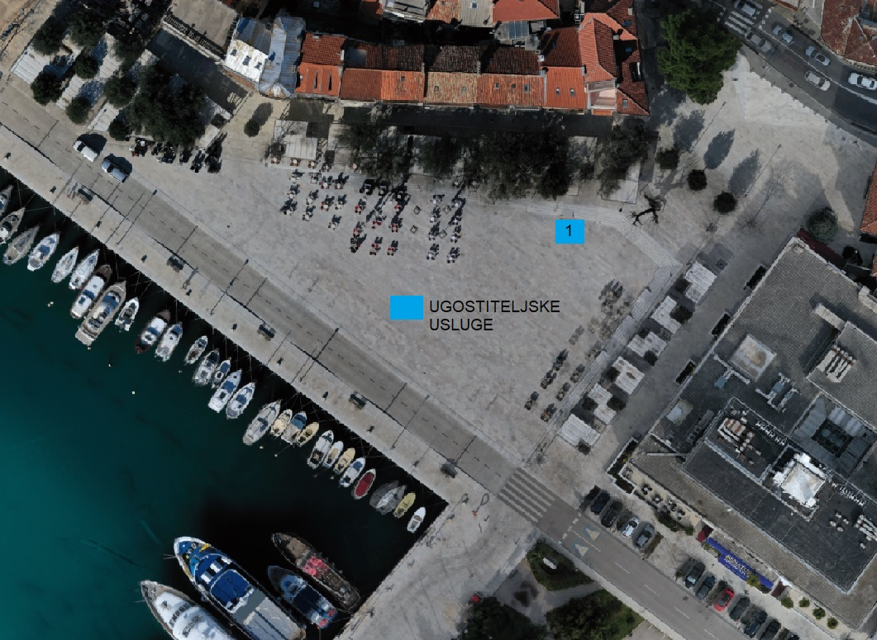

Preradovićeva ulica

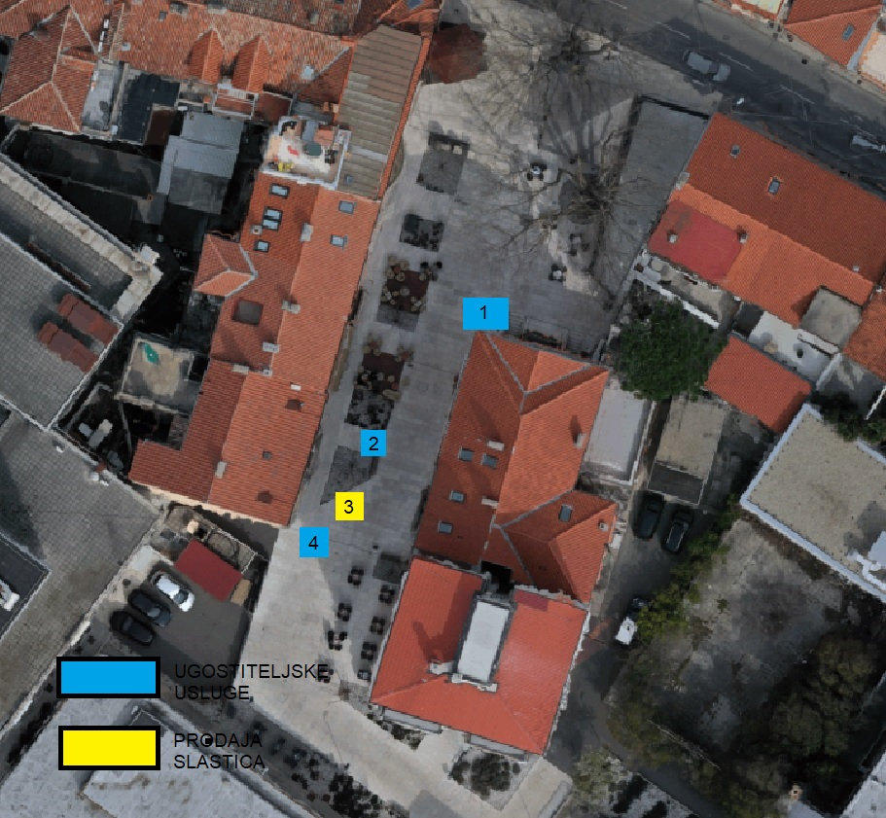

Park palih za domovinu

